Nome....….............................…....………….............. classe……….. data…………..

RIFRAZIONE DELLA LUCE

Scopo dell’esperienza
Verifica sperimentale delle proprietà della rifrazione.

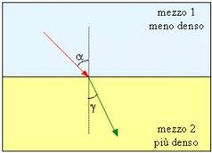
Angolo di  incidenza α_{I} | Angolo  di  rifrazione α_{R} | Segmento  OP  (cm) | Segmento  OQ  (cm) | $\frac{\text{OP}}{\text{OQ}}$ | $$\frac{n_{2}}{n_{1}}$$
Dati:
n₁ (aria) = 1.00 n₂ (acqua)= 1.33 n₂ (plexiglas) = 1,49

CALCOLI

Conclusioni

…………………………………………………………………………………………………………

………………………………………………………………………………………………………..

………………………………………………………………………………………………………..

